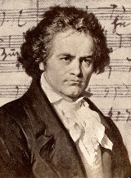
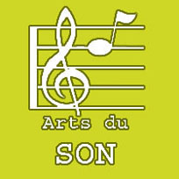
Musique
-
Enseignement Moral et Civique

Nous avons écouté un morceau d’un compositeur célèbre : Ludwig van Beethoven.
Il s’intitule l’Hymne Européen. C’est un extrait de la Symphonie n°9, composée en 1824.

Voici les instruments que l’on entend dans ce morceau :
La clarinette  Famille des bois | Le violon  Famille des cordes | La trompette  Famille des cuivres | Les cymbales  Famille des percussions

Je décris le morceau :
Le rythme
Les nuances

Pour en savoir plus…
Pour en savoir plus…
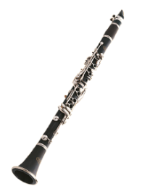
Etiquettes individuelles :
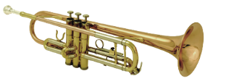
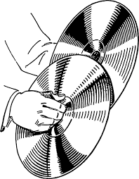
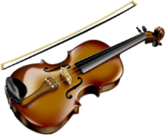

C’est lent. | C’est rapide.
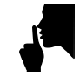  C’est doux. | 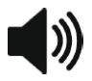  C’est fort. | C’est crescendo. | C’est decrescendo.

Etiquettes individuelles :

C’est lent. | C’est rapide.
C’est doux. | C’est fort. | C’est crescendo. | C’est decrescendo.

